令和６年６月１３日

広島はつかいち大橋周辺を航行される皆様へ

　　　　　　　　　　　　　　　　　　　　　　　　株式会社ひろしま港湾管理センター

広島観音マリーナ

支配人　福島　吉浩

広島はつかいち大橋工事についてのお知らせ

平素より当社管理施設をご利用頂き、ありがとうございます。

広島はつかいち大橋工事について、ご案内申し上げます。

＜工事内容及び工期＞

・大型起重機船による橋げた大ブロックの曳航及び架設 　作業時間 (日出～日没) 第①ブロック 7月 9日(火) 　　　　第④ブロック 7月23日(火)

第②ブロック 7月12日(金) 　　　　第⑤ブロック 7月26日(金)

第③ブロック 7月17日(水) 　　　　第⑥ブロック 7月31日(水)

・ 架設日当日は木材港より水切り後、架設場所まで吊曳航を行います。

《お願い》

・ 現場付近で警戒船からの注意喚起等があった場合は、これの指示に従うようお願いします。

工事区域付近を航行する場合はご注意願います。

・工事当日は、以下の航路及び海域は航行できません。

　　7月 9日(火) 　 7月12日(金) 航路東側　航行不可

7月17日(水) 中央航路及び航路東側　航行不可

7月23日(火) 　 中央航路及び航路西側　航行不可

7月26日(金) 7月31日(水)　航路西側　航行不可

■作業位置図

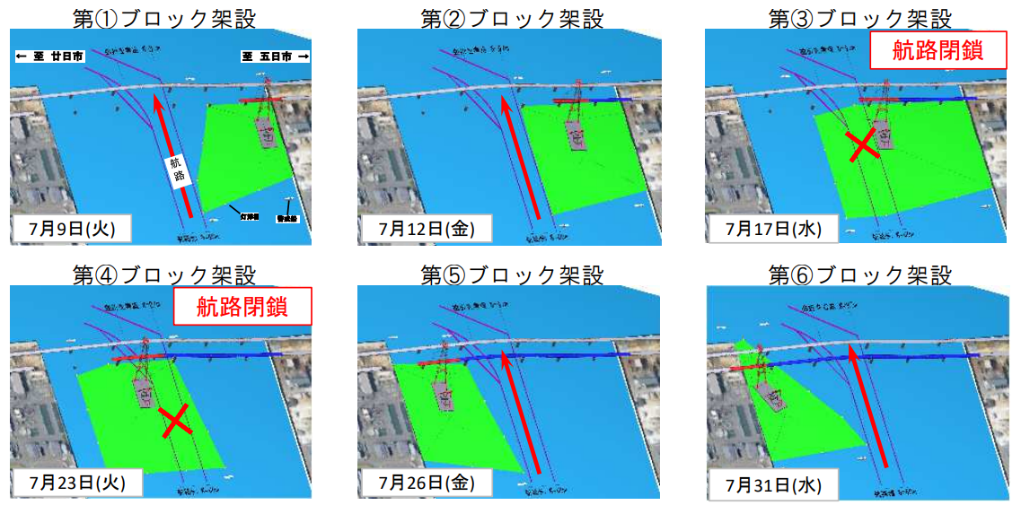

＜工事に関するお問い合わせ先＞

・広島県広島港湾振興事務所 TEL 082-251-7110

・川田・横河・三井住友建設鉄構JV TEL 082-961-4220 作業所長 徳原 博允

＜施設利用に関するお問い合わせ先＞

・広島観音マリーナ TEL082-234-7710 責任者　福島　担当　秋田

以上